АВТОРСЬКА ПРОГРАМА/ЕКСКЛЮЗИВНИЙ ПАКЕТ
АНТИСТРЕС
3, 6, 10 ночей

Справжня подорож для тих, хто хоче сконцентруватися на здоров'ї душі та тіла, відчути умиротворення на острові Балі.

Стрес при сучасному ритмі життя може мати серйозні наслідки для здоров'я людини та проявитися фізично, розумово чи емоційно.

Фахівці REVĪVŌ підготували для гостей комплексу ретрит «Антистрес», який допоможе зняти напругу, набути спокою, розслабити тіло та розум, перезавантажитися та знайти внутрішню гармонію.

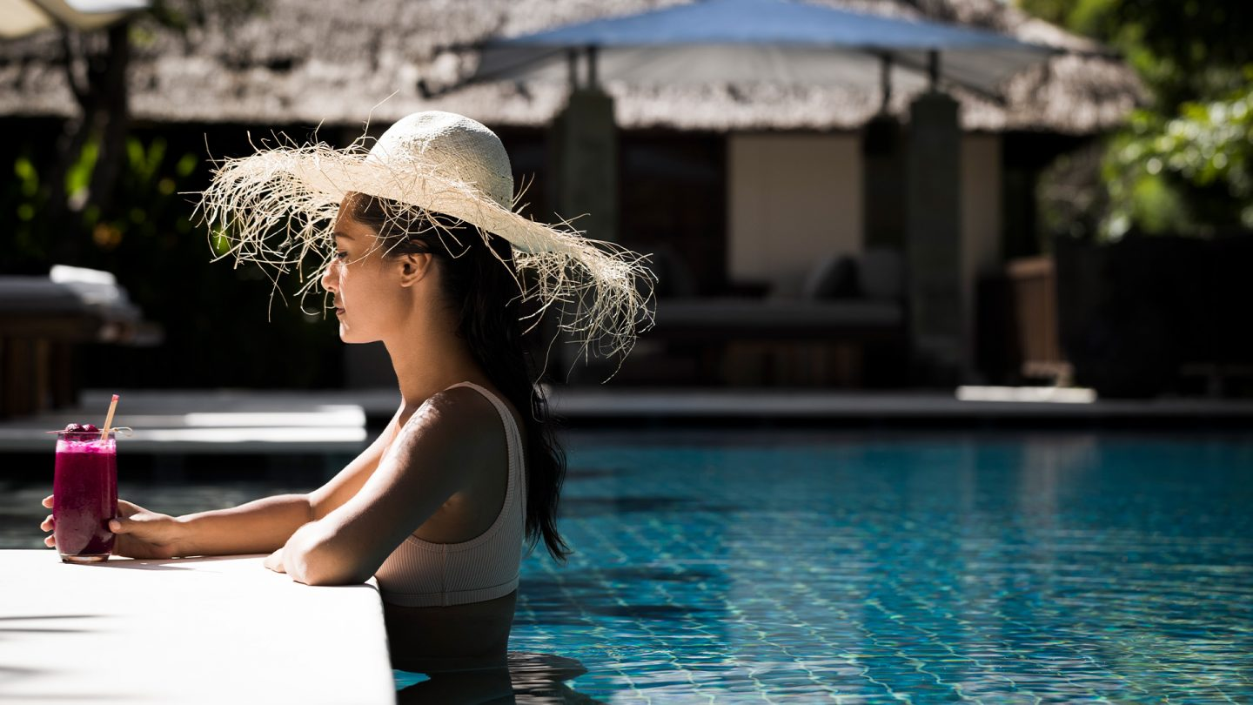

Програма включає:
- проживання в обраній категорії
- зустріч по прильоту в аеропорту співробітником аеропортової служби, допомога з отриманням багажу та проходженням митниці, супровід до водія
- трансфер аеропорт-готель-аеропорт (або район Нуса Дуа-готель-район Нуса Дуа)
- вітальний напій та сувенір під час прибуття
- сніданок, обід та вечеря; у меню страви здорового харчування (у день заїзду – вечеря, у день виїзду – сніданок)
- щодня в номері кошик з фруктами та мінеральна вода
- доступ до 25-метрового басейну, фітнес залу, джакузі, басейну з контрастною водою, парових кімнат, інфрачервоній детокс сауні
- Wi-Fi на території готелю
- опитування про стан здоров'я гостя перед заїздом
- консультація при заїзді з VISBODY аналізом
- консультації спеціалістів зі здоров'я під час виїзду
- складання персоналізованого ретріту – журналу з рекомендаціями
- доступ до щотижневих майстер-класів зі здоров'я
- щодня (відповідно до обраної програми):
СПА процедура REMISSIO
групове заняття MOVEO
ритуал NOCTURNO
Програма не включає:
* будь-які особисті витрати
* їжа та напої не за програмою
* проживання поза програмою
* авіаквитки, візи
* все, що не згадано у графі «Програма включає»
* Страхування від $1,5 за особу (програма А 30тис+3тис ERV)

Програма

Індивідуальна програма складається з кількох блоків:
«NUTRIO» – це харчування (меню з набором продуктів, які сприяють омолодженню організму завдяки підвищеному вмісту антиоксидантів та протизапальних нутрієнтів)
«MOVEO» – це фізичні та відновлюючі заняття (Vinyasa йога, пілатес на килимках, TRX, повітряна йога)
«REMISSIO» – це СПА-процедури та внутрішньовенні вливання (Мікро дермабразія/Гальванічний догляд за особою, ароматерапевтичний масаж, слім - масаж, процедура з киснем для обличчя, масаж REVĪVŌ Signature, разове внутрішньовенне вливання при проживанні мінімум 5 ночей).
«NOCTURNO» – це ритуали (лавандова подушечка для очей, ритуал для прийняття детокс-ванни з травами, ромашковий чай, лампа для медитації з ритмічним диханням)
(по приїзду програма коригується відповідно до побажань та стану гостя).

День заселення | Трансфер з аеропорту в готель, заселення, вітальний напій при заїзді, консультація спеціаліста зі здоров'я, післяобіднє заняття MOVEO, SPA процедури REMISSIO, вечеря в ресторані NUTRIO, вечірній ритуал NOCTURNO
Інші дни | Практика розслаблення, лікувальний напій NUTRIO, ранкове заняття MOVEO, сніданок NUTRIO, післяобіднє заняття MOVEO, MOVEO обід, SPA процедури REMISSIO, вечеря в ресторані NUTRIO, вечірній ритуал NOCTURNO
День виселення | Лікувальний напій NUTRIO, ранкове заняття MOVEO, сніданок NUTRIO, консультації спеціалістів зі здоров’я під час виїзду, трансфер до аеропорту

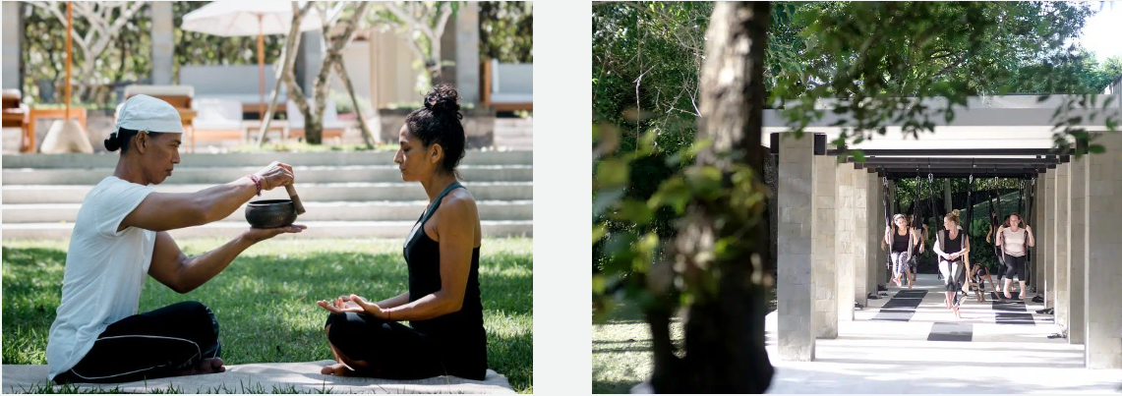

Вартість

 |  | ПРИ БРОНЮВАННІ |  |  |  | ПРИ БРОНЮВАННІ
 |  | ДО 30 КВІТНЯ |  |  |  | З 01 ТРАВНЯ
Категорія | Кількість | 01/04 – 30/06 |  | 01/07 – 31/08 |  | 01/04 – 30/06 |  | 01/07 – 31/08
 | ночей | 01/09 – 31/10 |  |  |  | 01/09 – 31/10
 |  | SGL | DBL | SGL | DBL | SGL | DBL | SGL | DBL
 | 3 | 2439 | 3858 | 2547 | 3966 | 2559 | 3995 | 2682 | 4116
Garden Suite | 6 | 4750 | 7468 | 4966 | 7685 | 4994 | 7743 | 5241 | 7988
 | 10 | 7833 | 12283 | 8196 | 12642 | 8243 | 12735 | 8650 | 13145
1-br Private Pool Villa | 3 | 2766 | 4186 | 2873 | 4300 | 2927 | 4360 | 3047 | 4481
1-br Private Pool Villa | 6 | 5407 | 8123 | 5622 | 8354 | 5729 | 8469 | 5968 | 8714
1-br Private Pool Villa | 10 | 8927 | 13371 | 9286 | 13756 | 9466 | 13949 | 9862 | 14357

Важливо:
- вартість вказана в дол США та включає всі податки та збори
- вартість вказана за номер за пакет
- вартість може змінитися через коливання курсу валют або підвищення вартості бензину/податків
- програми не рекомендуються дітям до 12 років
- час заселення в готель: 14:00
- час виселення: 12:00
- Умови ануляції:
У низький сезон: за 24 дні - 100%
У високий сезон: за 32 дні – 100%
У разі неявки "no show" або раннього виїзду: 100%

*Ви можете скомбінувати цю програму з пляжним відпочинком або ж іншими країнами

Про готель

Готель REVĪVŌ Wellness Resort розташований на території в 3 гектари на півдні Балі, серед топічних дерев, що потопають в зелені, в районі Нуса Дуа, далеко від галасливого туристичного життя.

Він входить в мережу REVIVO Wellness Resorts, концепція яких має на увазі усамітнення з метою турботи та відновлення сил. REVIVO означає - "Я знову живу".

У номерному фонді готелю 22 с’юти та вілли у традиційному балійському стилі.

Garden Suite – 126 кв.м
просторий номер, в якому розташовані ліжко з балдахіном, ванна кімната з ванною та душем, а також є вихід у приватний садок з лежаками

Private Pool 1 Bedroom Villa - 215 кв.м
приватна вілла з традиційним солом'яним дахом іланг-іланг, на території якого є басейн з терасою в оточенні тропічного саду

Ресторан NŪTRIŌ при готелі слідує концепції «від ферми до столу» та спеціалізується на приготуванні страв, збалансованих за складом, без глютену, з підвищеним вмістом білків, оптимальним співвідношенням корисних жирів та вуглеводів. Якісні органічні продукти: свіжі трави, овочі та фрукти ресторан отримує з власного саду, а також набуває у місцевих фермерів.

Фітнес-центр MOVEO пропонує гостям просторий зал для йоги, тренажерний зал та зони на відкритому повітрі для занять спортом як для персональних, так і групових сесій.

У басейні, де проводять уроки аквааеробіки, також можна скористатися послугами персонального тренера для отримання відмінних результатів та контролю за прогресом.

На території готелю є СПА комплекс REMISSIŌ, де представлені кілька просторих процедурних кабінетів, гідромасажні ліжка з душем Віші, гарячий та холодний басейни, джакузі, інфрачервона сауна та парова лазня.

Для повноцінного відпочинку та відновлення гостям пропонується доповнити своє перебування приємними ритуалами NOCTURNO.

